МИНИСТЕРСТВО ОБРАЗОВАНИЯ И НАУКИ РЕСПУБЛИКИ ТАТАРСТАН

Республиканский конкурс профессионального мастерства работников сферы воспитания и дополнительного образования «Воспитать человека»

Номинация «Воспитание классного коллектива»

ПАСПОРТ ВОСПИТАТЕЛЬНОЙ ПРАКТИКИ
«Вперёд в прошлое»

Автор воспитательной практики: классный руководитель 6А класса,
учитель истории и обществознания МБОУ СОШ №25 г. Набережные Челны
Фазлинурова Регина Талгатовна

г. Набережные Челны
2025

Название воспитательной практики | Интерактивный проект «Вперед в прошлое»
Ф.И.О., должность и наименование  образовательной организации  авторов воспитательной практики | Фазлинурова Регина Талгатовна,  классный руководитель 6А класса,  учитель истории и обществознания,  Муниципального бюджетного общеобразовательного учреждения «Средняя общеобразовательная школа №25» г. Набережные Челны
Аннотация воспитательной практики | Интерактивный проект «Вперед в прошлое» направлен на формирование гражданской идентичности и патриотизма у учащихся через изучение истории школы и города. Воспитательная практика приурочена к 50-летнему юбилею МБОУ «СОШ №25» и включает создание цифровых интерактивных альбомов, объединяющих архивные материалы, воспоминания выпускников, педагогов, ветеранов педагогического труда, через применение современных технологий. В целях сбора полной информации создан чат с выпускниками, педагогами и родителями школы, которые имеют возможность дополнять и размещать в этом чате необходимые фото и видео-материалы. Ссылки прикреплены в описании.  Практика подчеркивает преемственность поколений, позволяет школе сохранить свою историю в доступном для каждого цифровом формате, а участникам — внести вклад в общее дело. Результатом станут интерактивные альбомы, размещенные в общем доступе на сайте школы и в школьной группе ВК. Каждый из этих альбомов может в дальнейшем пополняться всеми участниками образовательного процесса.
Ключевые слова воспитательной практики | Интерактивный фотоальбом – альбом, где собраны фотоматериалы и описание школьных событий прошлых лет, размещенный в свободном доступе в сети интернет.  «Говорящий экспонат» – музейный экспонат, который расскажет о себе, если пройти по QR коду;  Исторический блогер – школьники создают видео экскурсии для социальных сетей школы;
Актуальность внедрения  воспитательной практики | С чего начинается воспитание патриотизма? С любви к своей семье, к своей школе и малой родине. Актуальность данной практики обуславливается следующим:  В октябре 2025 года наша школа празднует юбилей – 50 лет. Уже сегодня организована деятельность, направленная на поиск исторических материалов из жизни школы, обобщается имеющаяся информация, подготовлена новая экспозиция, создаются интерактивные альбомы, которые размещаются по мере готовности в школьной группе в социальной сети «Вконтакте».  Данная воспитательная практика позволяет вовлечь в исследовательскую деятельность учащихся , научить работать с историческими источниками. Так же, при формировании материала и создании альбомов, ребята освоят работу с дизайн-приложениями, нейросетью для обработки данных, научатся структурировать контенты, разовьют навыки командной работы и критического мышления.  В ходе исследовательской деятельности дети пополнят знания о строительстве города, школы, познакомятся с системой образования и воспитания прошлых поколений. Таким образом, они почувствуют сопричастность с историей школы и города в целом.  Повысится популярность музея школы, что позволит оставаться ему в век цифровых технологий актуальным и интересным для общественности.
Цель и задачи воспитательной  практики | Цель: Создание условий для формирования патриотизма, гражданственности, чувства сопричастности к общему делу, гордости за свою школу, свой город и малую родину.  Задачи: 1. Способствовать объединению обучающихся 6А класса совместной музейной деятельностью.  2. Содействовать развитию у участников воспитательной практики функциональной грамотности, социальной активности и навыков командной работы.  3. Получить продукт в виде интерактивных фото-альбомов об истории школы всех годов выпусков.  4. Повысить популярность школьного музея среди общественности города.
Целевая аудитория воспитательной  практики | УЧАСТНИКИ: Обучающиеся 6А класса, родители, педагоги, выпускники, ветераны педагогического труда.  ПОЛЬЗОВАТЕЛИ: обучающиеся школы, пользователи открытого школьного паблика, выпускники школы, будущие учащиеся и их родители.
Технологии, методы реализации  воспитательной практики | Данная практика осуществляется:  - через ведение практической деятельности учащимися;  - через ведение аналитической и диагностической деятельности (опрос, наблюдение, исследования, поиск материала);  - в ходе организации образовательного процесса на уроках истории, информатики и изобразительного искусства, а также во внеурочное и внешкольное время с родителями;  - через сотрудничество с выпускниками школы, с ветеранами педагогического труда, родительским сообществом;  Методы:  - научно-исследовательский;  - метод проектов;  - коммуникативная методика;  - личностно-ориентированный метод;  - метод креативного мышления;  - репродуктивный метод;  - метод критического мышления
Ресурсы, необходимые для  реализации воспитательной  практики | Материалы музейного фонда, компьютерная техника, интернет, скан техника, документ-камера, интерактивные приложения, позволяющие работать с дизайном и нейросетью, микрофон, бумага печатная, видео-камера, телефон с камерой.
Период реализации воспитательной  практики | с сентября 2024 года - бессрочный  *в приложении № 2 представлен план-график реализации воспитательной  практики по Диаграмме Ганта
Ожидаемые результаты  воспитательной практики | - Формирование у учащихся собственной гражданской позиции  - Вовлечение учащихся в исследовательскую деятельность  - Приобретение навыков работы с различными источниками, интерактивными приложениями  - Закрепление навыков планирования своей деятельности, выполнения заданий в соответствии с инструкцией и поставленной целью.  - Умение работать в команде  - Продукт в виде интерактивных альбомов разных годов выпусков школы. https://vk.com/25schooltvpublik?z=album-49152283_308734809
Описание воспитательной практики
Проект «Вперед в прошлое» реализуется в три ключевых этапа:
1. Аналитический этап: изучение учащимися архивных материалов школьного музея, выявление дефицита информации, определение методов сбора материала.
2.Развитие и популяризация: опрос ранее действующих руководителей образовательной организации, ветеранов педагогического труда, выпускников и родителей, в целях сбора информации о разных периодах жизни школы, посредством приглашения в школу, посещения на дому (более старшее поколение), в чате «ВПЕРЕД В ПРОШЛОЕ» в социальной сети «ВКонтакте»; распределение ролей среди учащихся 6А класса по систематизации собранной информации по годам и видам деятельности (образование, воспитание); размещение альбомов в открытом доступе; обновление контента в режиме реального времени и дополнение по вновь поступившей информации; интеграция проекта в уроки истории и информатики.
3.Техническая реализация: оцифровка фотографий, документов и видеоматериалов с использованием скан техники, размещение альбомов в социальной сети ВКонтакте и на школьном сайте.
Участники проекта:
- Обучающиеся 6А класса - проводят исследования; осуществляют деятельность медиа-центра: записывают видео и аудио материалы педагогов прошлых лет, выпускников, родителей, создают контент; систематизируют фотоматериалы; редактируют тексты; создают дизайн-проект альбомов; размещают альбомы в социальной сети.
- Педагоги, родители и выпускники предоставляют имеющиеся у них материалы, участвуют в интервью, в том числе в групповом чате в школьном сообществе (переход по QR коду).

- Классный руководитель курирует процесс, взаимодействуют с сообществом классных руководителей по вовлечению всех учащихся школы в данную воспитательную практику, учителями-предметниками по интеграции практики в образовательную деятельность.
- Ветераны педагогического труда становятся гостями встреч, их воспоминания записываются в формате видео- и аудиоблогов.
Практика сочетает традиционные методы музейной работы с цифровыми технологиями:
- «Исторический блогер» — видеоролики с историями об экспонатах музея, от самих выпускников и ветеранов педагогического труда.
- QR-коды для доступа к альбомам на школьных стендах.
- Интерактивные викторины на основе собранных материалов в рамках музейной деятельности.
- «Говорящие экспонаты» - рассказывают историю от своего имени голосами детей (пример по QR коду).

Итогом станет не только сохранение истории школы в интерактивных альбомах, но и формирование у учащихся чувства гордости за свою школу и малую родину. Немаловажную роль будет играть развитие функциональной грамотности и социальной активности учащихся. Практика впоследствии будет носить пролонгированный характер, и будет распространена на всех участников образовательного-воспитательного процесса.
Инновационная ценность практики заключается в коллаборации традиционной музейной деятельности и новых технологий, в том числе нейросети, виртуальных приложений и привлечении к деятельности музея новой аудитории в онлайн и офлайн формате.
Приложение № 1
к Паспорту воспитательной практики
Краткий анализ воспитательной практики
«Интерактивный проект «Вперед в прошлое»

Внутренние факторы | Внешние факторы
Сильные стороны | Возможности
- Заинтересованность родительской общественности, выпускников в реализации практики.  - Большое количество информации об истории школы в музейном фонде.  - Наличие квалифицированных специалистов (учителя изо, истории, информатики).  - Наличие лицензионного доступа к современным цифровым приложениям. | - Презентация образовательной организации городскому сообществу посредством интерактивных альбомов о школе, размещенных в свободном доступе.  - Повышение имиджа школы на уровне города.  - Возможность выбора школы родителями для будущих учеников по её историческому прошлому и настоящему.  - Расширение круга участников  Пополнение интерактивных альбомов материалами и создание новых альбомов в течение продолжительного времени
Слабые стороны | Угрозы (риски)
1. Недостаточное количество фото, видео-материалов 1975-1978 годов.  2. Низкий уровень владения современными интерактивными технологиями педагогов-ветеранов.  3.Отсутствие связи с выпускниками, ветеранами педагогического труда первых 3-4 лет существования школы.  4.Высокая учебная нагрузка учащихся, ограничивающая время на реализацию проекта. | - Снижение активности участников ввиду большой занятости образовательной деятельностью.  - Интерактивные альбомы ранних годов деятельности школы могут быть недостаточно подробны.  - Недостаточный интерес со стороны учащихся, выпускников и родителей после празднования юбилея школы.

Приложение № 2
к Паспорту воспитательной практики
План-график реализации воспитательной практики
«Интерактивный проект «Вперед в прошлое»

№ | Наименование  этапа | Длитель  ность | Временные рамки проекта (может указываться в днях, месяцах)
№ | Наименование  этапа | Длитель  ность | октябрь | ноябрь | декабрь | январь | февраль | март | апрель
1 | Аналитическая работа, изучение материалов, находящихся в музее | 1-3 месяца
2 | Сканирование всех собранных материалов, перевод информации в цифровой формат | 2-3 месяца
3 | Сбор информации в открытом доступе на ВК страничке школы | бессрочно

*синим цветом в диаграмме наглядно показано, в какой период будет
реализован определенный шаг/этап/задача

Приложение № 3
к Паспорту воспитательной практики

Фото- материалы реализации воспитательной практики
«Интерактивный проект «Вперед в прошлое»

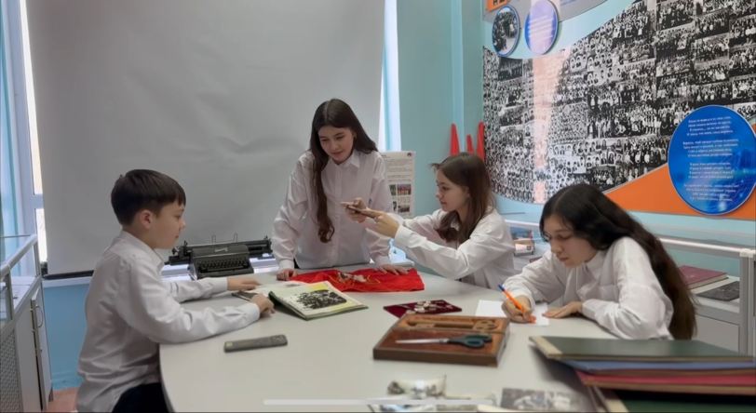

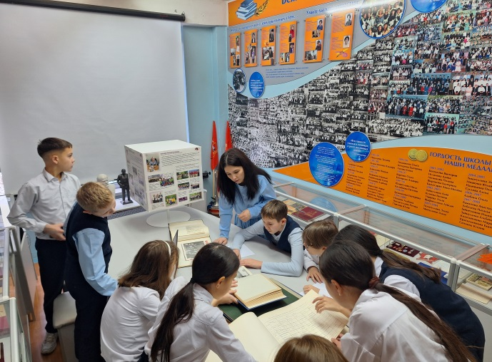

Интерактивные альбомы «Вперёд в прошлое» в социальной сети школы

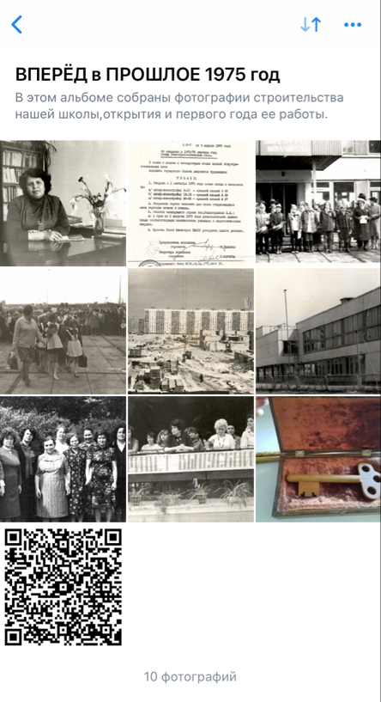
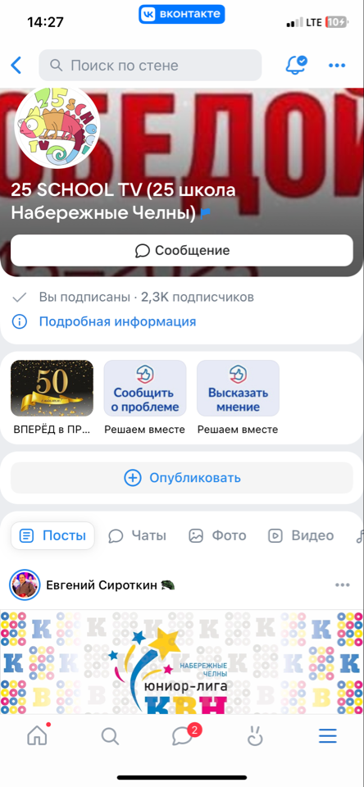

Чат «Вперед в прошлое» с выпускниками нашей школы в социальной сети школы
